**ESCUELA NORMAL DE EDUCACIÓN PREESCOLAR DEL ESTADO DE COAHUILA DE ZARAGOZA**

[](https://www.google.com.mx/url?sa=i&rct=j&q=&esrc=s&source=images&cd=&cad=rja&uact=8&ved=2ahUKEwi-9KTQo6zdAhVJhq0KHW4vDDgQjRx6BAgBEAU&url=https://valeriaenep135.wordpress.com/&psig=AOvVaw1tnmQY7LCC98JI-9woEYhy&ust=1536526020440738)

Ciclo escolar: 2020-2021

**“Texto sustentado”**

**Materia:** **MODELOS PEDAGÓGICOS**

**Maestro: Narciso Rodríguez Espinosa**

Laura Alejandra Treviño Aguirre ·20

**UNIDAD DE APRENDIZAJE II. EL MODELO Y SU CONCRECIÓN EN EL AULA: PROCESOS Y PRÁCTICAS DE ENSEÑANZA Y APRENDIZAJE.**

* Detecta los procesos de aprendizaje de sus alumnos para favorecer su desarrollo cognitivo y socioemocional.
* Aplica el plan y programas de estudio para alcanzar los propósitos educativos y contribuir al pleno desenvolvimiento de las capacidades de sus alumnos.
* Integra recursos de la investigación educativa para enriquecer su práctica profesional, expresando su interés por el conocimiento, la ciencia y la mejora de la educación.
* Actúa de manera ética ante la diversidad de situaciones que se presentan en la práctica profesional.

**La relación pedagógica entre la educadora y el alumno.**

Es muy importante que en las clases se realice en una ambiente de armonía, respeto y responsabilidad por ambas partes, la relación que hay entre la educadora y el alumno es muy buena, a pesar de no convivir físicamente y todos los días, pude observar que se ha ganado la confianza y el respeto de los alumnos y su cariño, al ingresar a las clases se siente armonía y ganas de trabajar por el ambiente en el que se desarrolla.

El ser educadora no es una tarea fácil y menos por las edades en las que se encuentran los niños, una educadora pasa a ser la segunda mamá, es esa persona en la que los niños confían y se siente protegidos, y es su guía y su ejemplo a seguir como **Bandura** menciona en la teoría del aprendizaje social de que grandes segmentos de la conducta humana se adquieren al imitar la conducta de los demás, sobre todo cuando la persona que se observa tiene un papel significativo (padre, maestro) en la vida del sujeto y actúa, por tanto, como un modelo a seguir.

**La pertinencia de las estrategias implementadas con los enfoques establecidos en el programa.**

La escuela es el lugar en donde debe fomentar la formación cultural tomando en cuenta la gran diversidad que tienen los involucrados, pero además es el lugar ideal no solamente para que los alumnos adquieran conocimientos, sino todo una gama de valores como la lucha contra la intolerancia, la discriminación, y el respeto. En este sentido, es importante que haya una mayor vinculación entre la escuela y la comunidad y ambos deben determinar el currículo educativo, retomando los conocimientos y saberes que tienen los ancianos como una nueva forma de ver el mundo a través de su realidad social.

Nada se puede imponer mecánicamente desde fuera, y menos cuando la docente no está motivado. Es decir, el alumno no debe ser forzado a aprender nada sólo porque está establecido en el programa escolar ni porque estará en alguna prueba, sino porque él mismo ha visto la necesidad y tiene deseos de progresar hasta ciertos aprendizajes marcados ya que esto se da por medio del juego.

**Las dificultades a los que se enfrentan para concretar el modelo y sus enfoques.**

La principal dificultad por la que se está pasando en la actualidad es que no todos los alumnos pueden entrar a las clases en línea ya que no cuentan con los recursos, las herramientas o el tiempo para realizar las actividades o entrar a clases.

En el salón donde estuve practicando, había un total de 42 niños de los cuales los días que estuve con ellos se llegaron a conectar entre 15 y 19 niños menos de la mitad por diferentes situaciones como la falta de internet, los padres por trabajo no podían meter a los niños a las clases entre otras causas.

Otro punto importante es la dificultad de atraer la atención de los niños ya que a esa edad el niño tienden a ser muy inquieto a él le gusta la escuela porque juega con sus amigos, porque la maestra lleva actividades divertidas donde le puede tocar, sentir oler el material, Según **Dewey** , la curiosidad actúa como fuerza para el desarrollo del pensamiento, porque es el factor básico en la ampliación de la experiencia, un componente que sirve de base y que al desarrollarse se convierte en pensamiento reflexivo.

**El uso de los diversos materiales de apoyo.**

Los materiales que se están utilizando actualmente, cambiaron un poco por la manera en la que se están llevando a cabo las clases.

* El internet, y algún dispositivo electrónico ya sea computadora, celular o tableta son esenciales en estos momentos ya que esa es la principal herramienta para poder llevar las clases virtuales.
* El programa de aprendizajes clave
* Las planeaciones
* Las redes sociales como whatsApp y Facebook ya que en muchas escuelas por esos medios se mandan las tareas, los maestros graban sus clases para que los alumnos puedan observarlas.
* Material didáctico que esté al alcance de los alumnos, ya sea materiales reciclados, material elaborado por los padres o simplemente el cuaderno de clases han sido fieles amigos en estos momentos por la situación que se está viviendo.
* En la edad en la que se encuentran los niños de preescolar el juego es algo eficaz y esencial ya que como **jean Piaget** menciona **el juego** forma parte **de** la inteligencia del **niño** o niña, porque representa la asimilación funcional o reproductiva **de** la realidad según cada etapa evolutiva del individuo. (1956), creo que es un desafío el implementar juegos en las clases en línea ya que no se tiene el mismo control e interés de los alumnos, en este caso una opción puede ser el aplicar juegos interactivos digitales.

**Anexos**

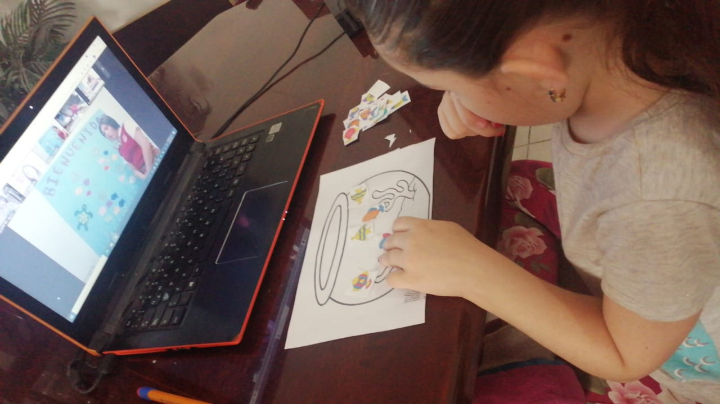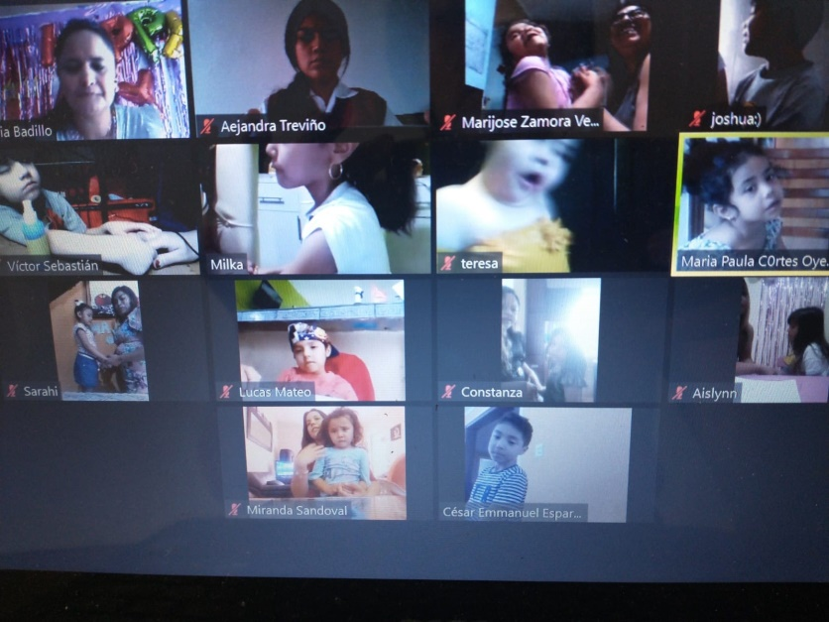

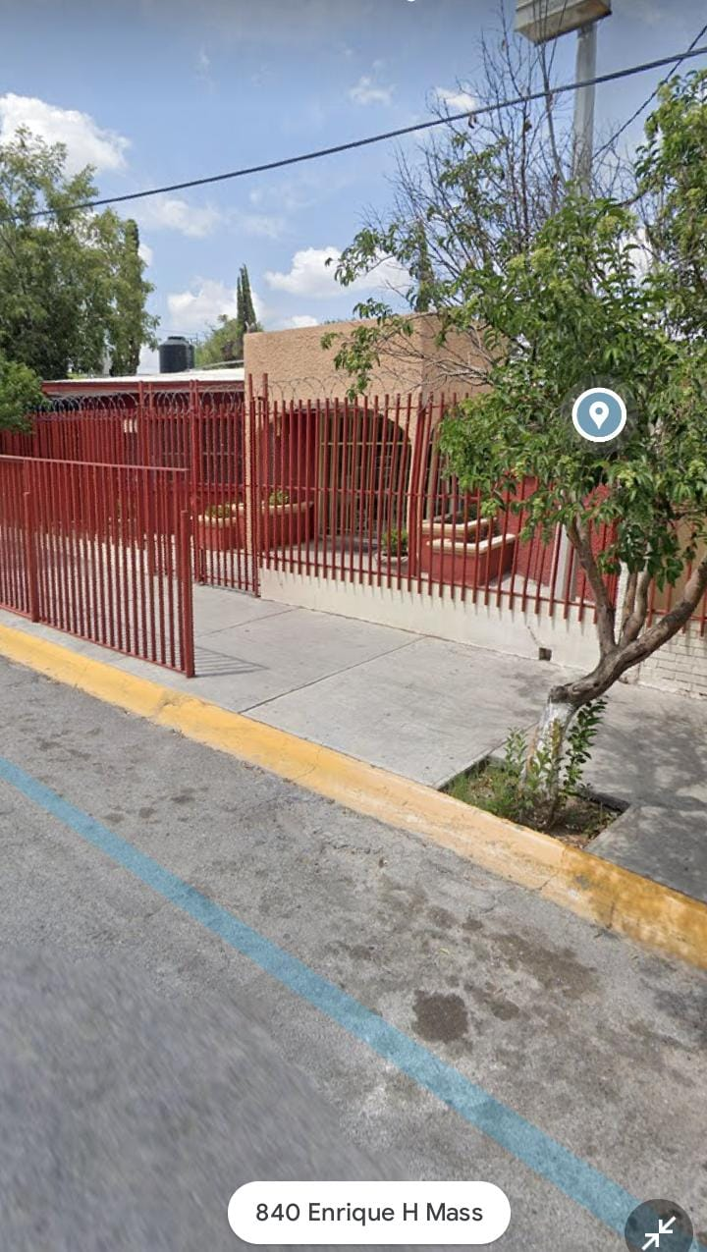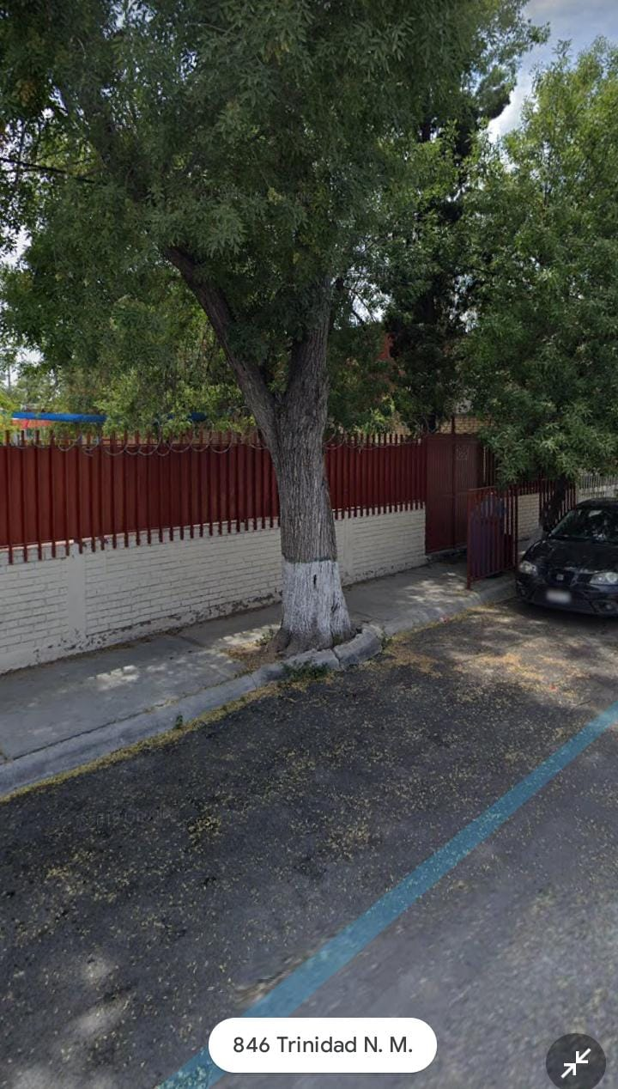

# Bibliografía

(1956). Obtenido de https://www.feandalucia.ccoo.es/docu/p5sd6955.pdf